ПРИЛОЖЕНИЕ№1
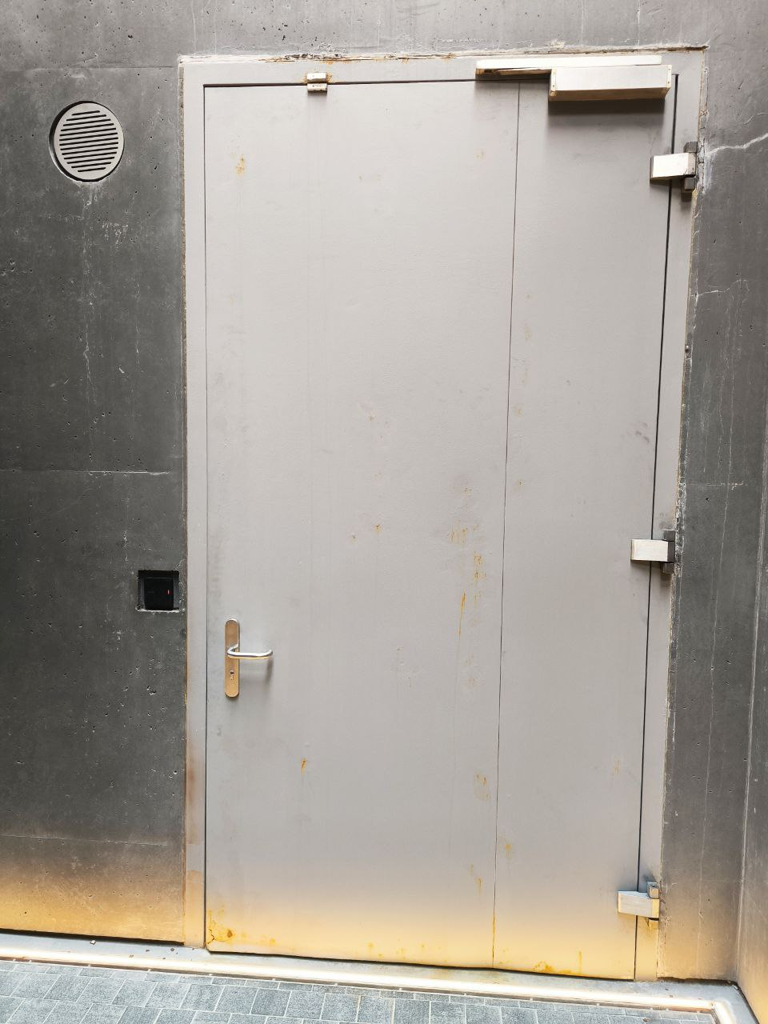

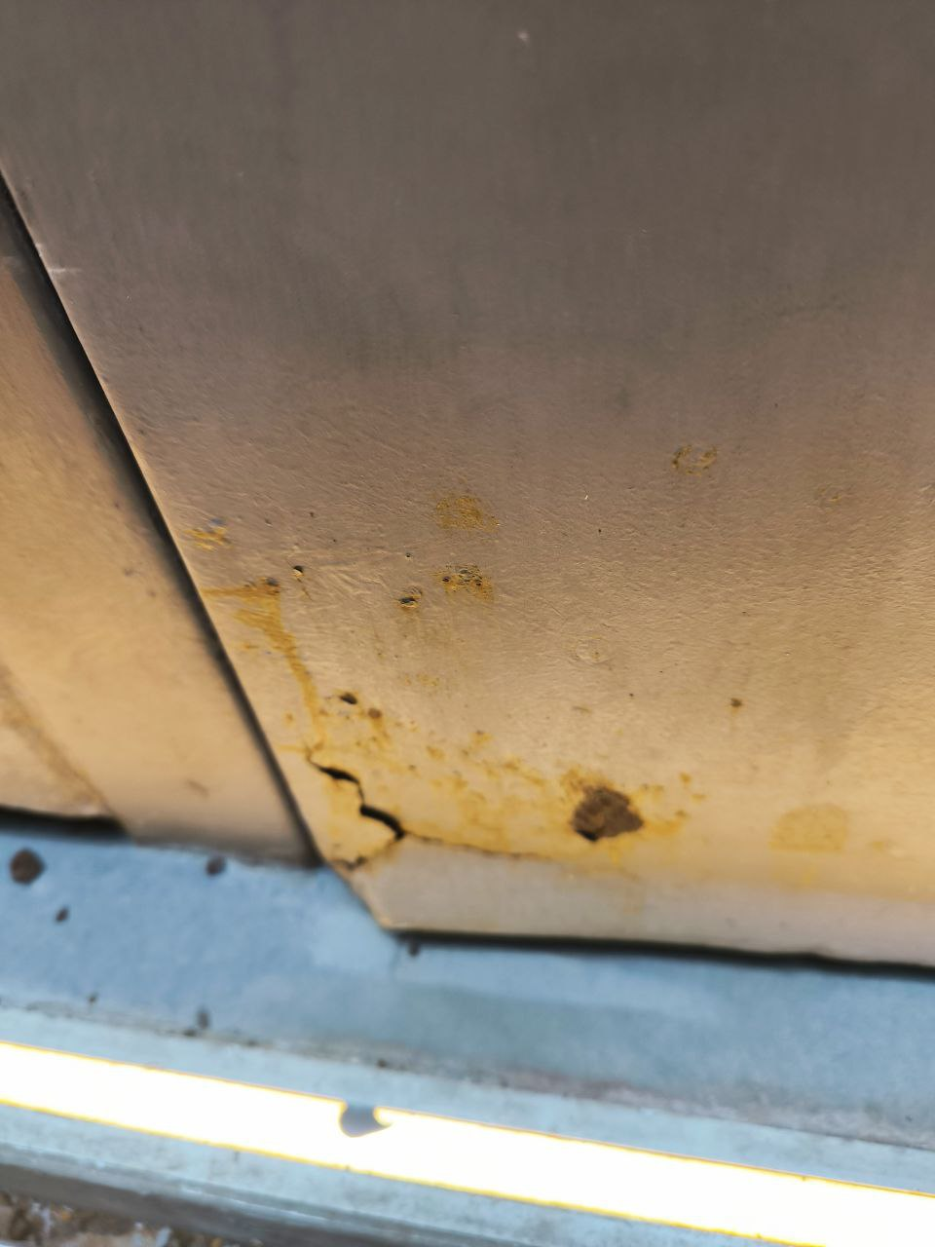




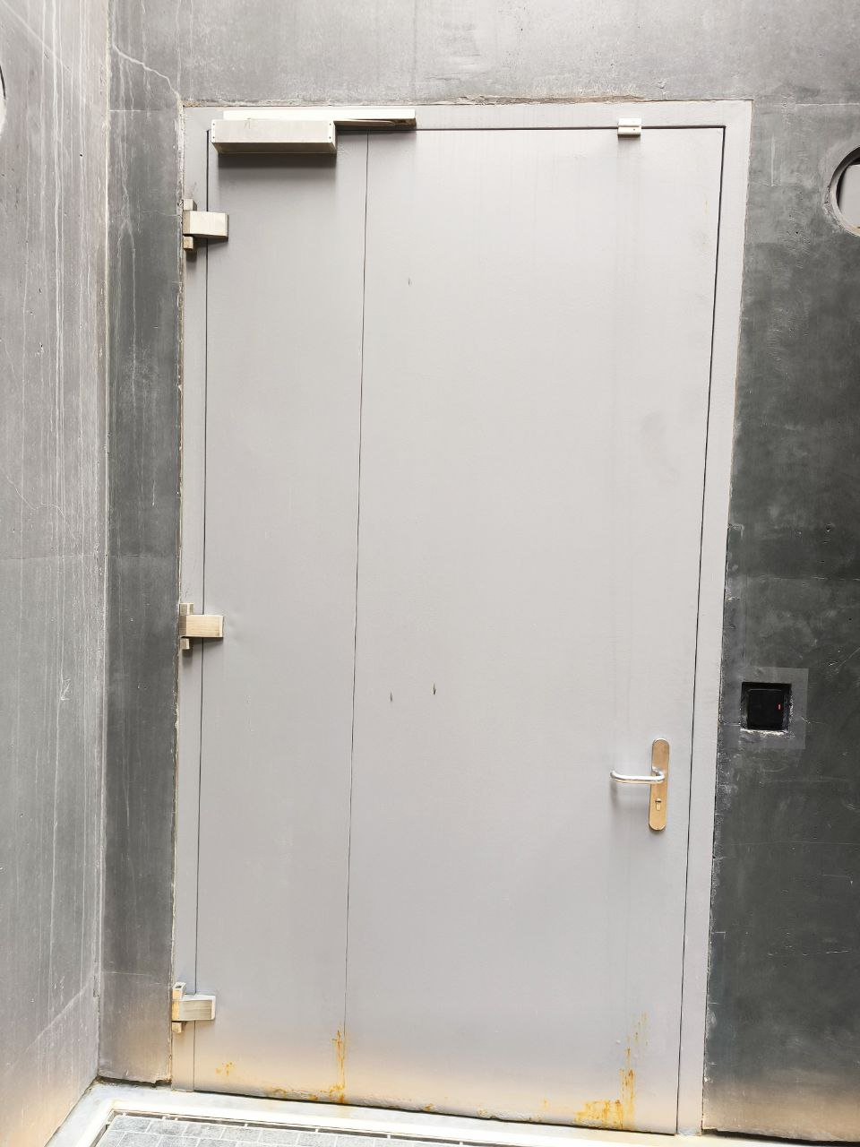

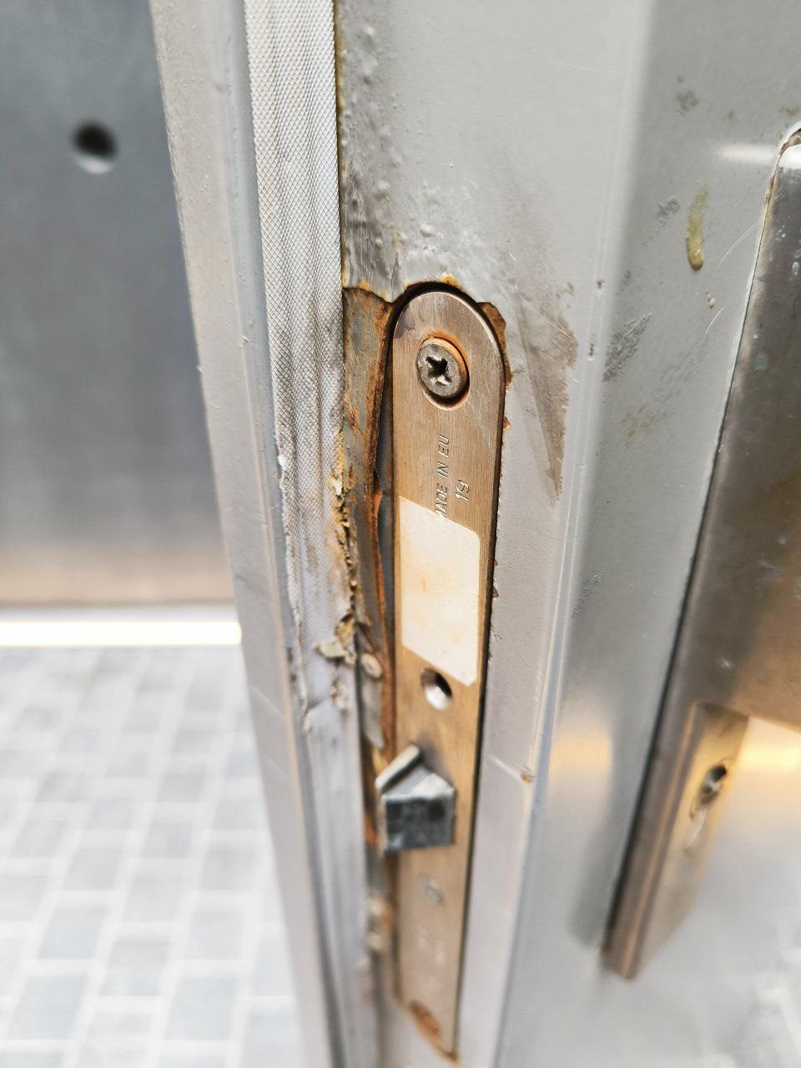
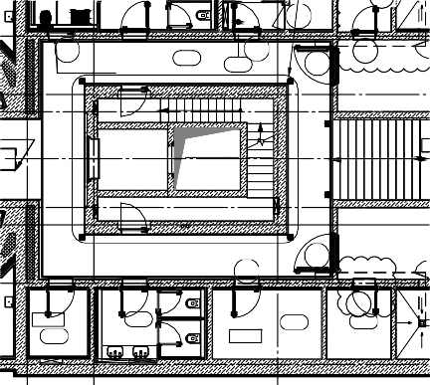
EI30
К1.1 EI30
ФальшаВерь
01.5.30
EI30
К1.2
01.5.37
Т11
EIS30
EIS30
К15.2
К14л
EI30
Нал ВК
-
EI30
К14
EIS60
EI30
К1.2л
EI30
EIS30
-9.670
01.5.34
01.5.32
01.5.40
15.2
01.5.55
-9.670
-9.670
-9,,670

Лuфm БашНu "J"
л
л
К

